Devoirs et leçons
du 31 mai au 7 juin
591/691
 | Devoirs | Matériel |  |  | Leçons | Matériel
OBLIGATOIRES |  |  |  |  | OBLIGATOIRES
6 | Carnet de lecture pp. 26 à 27 inclusivement |  | D-T de lecture |  | Vocabulaire : thème 6 semaine 2 |  | Aide-mémoire p.82-83
5 | Répondre, par des phrases enrichies, aux DEUX questions d’appréciation |  | cahier CANADA carnet littéraire |  | Grammaire : apostrophe & le subjonctif présent |  | Aide-mémoire p. 26 & 34
 | Continuer les recherches sur le débat |  | D-T projet |  | Savoirs essentiels : expériences aléatoires |  | Lexique prest-math p. 26 à 32
 | Prest-maths consolidation parcours 5 T5 |  | D-T maths |  | Tables : 1 à 12 (+, -, x, ÷) |  | Agenda
 | Coup de cœur + déception des romans de l’année |  | D-lecture |  | Profitez du beau temps!
 | Jouer avec le vocabulaire thème 6 semaine 2 |  | D-T atelier |  | 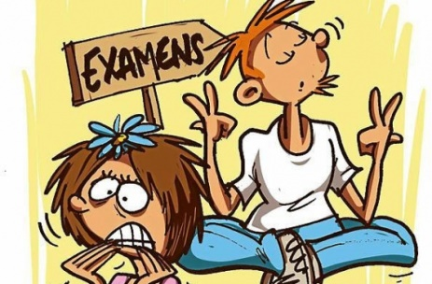  Signatures :  - Examen univers social 591  Examens + activités à venir…  -semaine du 31 : écriture finale  (lettre argumentative)  J’ai mis sur le site de la classe, toutes les dates d’évaluation.
 | Apporter des lingettes + produits nettoyants |  | Produits de ménage
FACULTATIFS
 | Activités sur Netmath envoyées le lundi 31 mai | ordinateur
 | TAp touche activités de 1 à 10 | Ordinateur
 | Activités les Inséparables envoyées : vocabulaire + révision thème 1 à 6 | Ordinateur
APPORTEZ DE L’ARGENT POUR LA CRÈME GLACÉE
JEUDI le 3 juin = habits de sport

Étude Univers social devoirs
Sujet pour son projet d’étape | Continuer son projet  Finir le documents des gens célèbres  FACULTATIF : exercices sur ma zone CEC dossier 4 thème 3
SCIENCES | ARTS | ECR

